С 10 по 16 апреля 2025 года на территории Мозырского, Ельского и Наровлянского районов проводится профилактическое мероприятие
«УСТУПИ ДОРОГУ ПЕШЕХОДУ!»
направленное на профилактику ДТП, связанных с не предоставлением преимущества в движении пешеходам на пешеходных переходах.
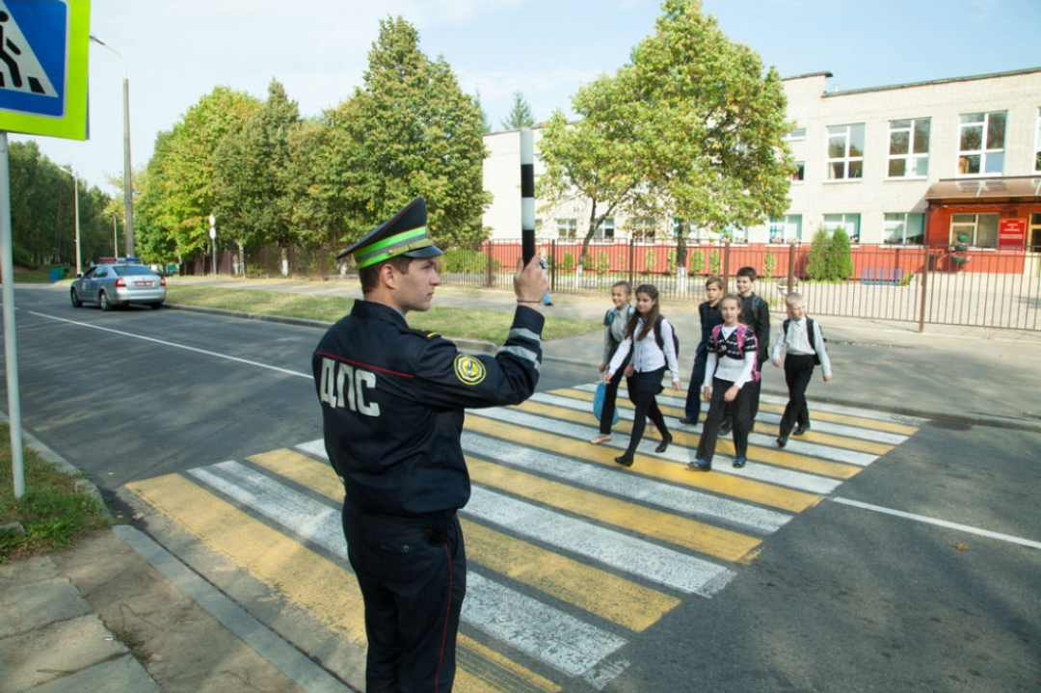
В Гомельской области наезд на пешехода остается самым распространенным видом ДТП. Взаимоотношения между водителями и пешеходами всегда напряженные. Будучи водителями - упрекаем пешеходов за нерасторопность и медлительность, а когда становимся пешеходами, в адрес водителей мы бросаем упреки в неуважении и невнимательности.
Для многих водителей нарушение правил проезда пешеходных переходов является мелким, и относятся к нему с пренебрежением. Привлечение к административной ответственности за такое нарушение вызывает недоумение и удивление водителей.
Госавтоинспекция напоминает! На нерегулируемых пешеходных переходах водитель транспортного средства обязан уступить дорогу пешеходам, переходящим проезжую часть. Согласно Правилам дорожного движения, если перед пешеходным переходом остановилось или замедлило движение транспортное средство, то водители других автомобилей, движущихся по соседним полосам в попутном направлении, могут продолжать движение, лишь убедившись, что перед этим транспортным средством нет пешеходов.
В целях повышения безопасности дорожного движения уточняется порядок предоставления преимущества в движении. Оно будет считаться предоставленным, если расстояние между транспортным средством и приближающимся пешеходом составило не менее двух полос движения (при их наличии). Стоит напомнить водителям, что пешеходный переход все-таки для пешеходов. И эта единственная возможность безопасно пересечь проезжую часть, как детям, так и взрослым. Не забывайте, что где-то и Ваши близкие переходят улицу, и они рассчитывают на то, что, идя по пешеходному переходу, вежливый водитель их пропустит!

МО ГАИ ОВД Мозырского райисполкома

